Frühstücksei Woche 46:

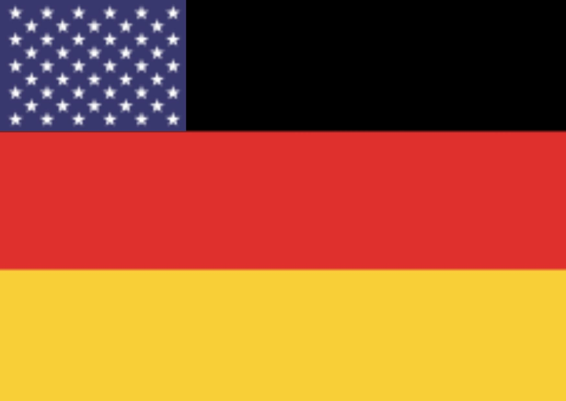
Deutsch-amerikanische Freundschaft
In der vergangenen Woche fanden zwei wichtige Ereignisse statt: die Präsidentschaftswahlen in den USA und das Gedenken an den 9. November. Auch in Deutschland wurden die Wahlen mit großem Interesse verfolgt. Angela Merkel verbindet beides in einer Rede. Lernt in diesem Frühstücksei, was die USA und Deutschland verbindet.

1. Brücken statt einer Mauer: die USA und Deutschland

Der 9. November ist ein wichtiger Tag in der deutschen Geschichte. Schaut euch das Video von Minute 1:00 bis Minute 2:00 an:

https://www.youtube.com/watch?v=b0N-F_pxr9M

A)
- Welche zwei wichtigen Ereignisse (gebeurtenissen) aus der deutschen Geschichte nennt Angela Merkel? (1:00/1:34)

- Sie nennt auch den 3. Oktober. Was geschah an diesem Tag?

- Was hat dieser Tag mit den Amerikanern zu tun?

B)
Was bedeutet der Begriff “Shoah”? Sucht zuerst alleine nach dem Begriff im Internet und vergleicht dann gemeinsam in einer Kleingruppe eure Ergebnisse.

2. Präsidentschaftswahl

Merkel sagt, dass die ganze Welt die US-amerikanische Präsidentschaftswahl "mit ganz besonderer Aufmerksamkeit verfolgt." (2:30) Ist das bei euch auch der Fall? Was habt ihr in den letzten Tagen gehört über die Präsidentschaftswahl?

Hört euch jetzt die Rede von Minute 2:00 bis 3:25 an:

- Was sagt Merkel über den gewählten neuen Präsidenten Joe Biden?

- Was sagt Merkel über die Vice-Präsidentin Kamala Harris?

Wortschatz-Aufgabe
Im Raster verstecken sich zehn Wörter. Wer von euch findet sie am schnellsten?

L | M | B | I | D | E | N | V | U | O
A | C | Y | M | N | R | R | D | X | D
X | M | W | W | A | H | L | E | Y | E
D | E | I | O | U | A | X | P | I | U
T | R | U | M | P | R | V | P | B | T
K | K | V | A | P | R | U | A | C | S
W | E | L | U | N | I | U | S | P | C
Y | L | P | E | M | S | H | O | A | H
V | X | R | R | E | D | E | U | T | N

3. Die Zukunft

Hört euch jetzt die Rede von Minute 3:25 bis 4:35 an:

- Ab Minute 4:00 spricht Merkel über die heutigen Herausforderungen (uitdagingen). Welche nennt sie?

Gibt es eurer Meinung nach noch andere Herausforderungen für die USA und Europa? Hat sie etwas vergessen? Was ist für eure Zukunft wichtig?

Schreibt Bundeskanzlerin Angela Merkel eine E-Mail:
_______________________________________________________________
Liebe Frau Dr. Merkel,

Ich finde Ihre Rede gut/schlecht, weil ...
……
Besonders/gar nicht gefällt mir, dass ...
……
…..
Gemeinsam mit Joe Biden können Sie ….
…..
…..
Vergessen Sie nicht ….
…..
Ich finde das wichtig für die USA/für Europa, weil ….
….
…

Mit besten Grüßen aus den Niederlanden
….
_______________________________________________________________

Weitere Informationen:
Merkel gratuliert Joe Biden zur gewonnenen Präsidentschaftswahl:
https://duitslandinstituut.nl/artikel/40656/merkel-feliciteert-biden-en-harris-en-verheugt-zich-op-samenwerking

Mehr über den 9. November:
https://duitslandinstituut.nl/artikel/40640/historische-datum-9-november-schicksalstag

